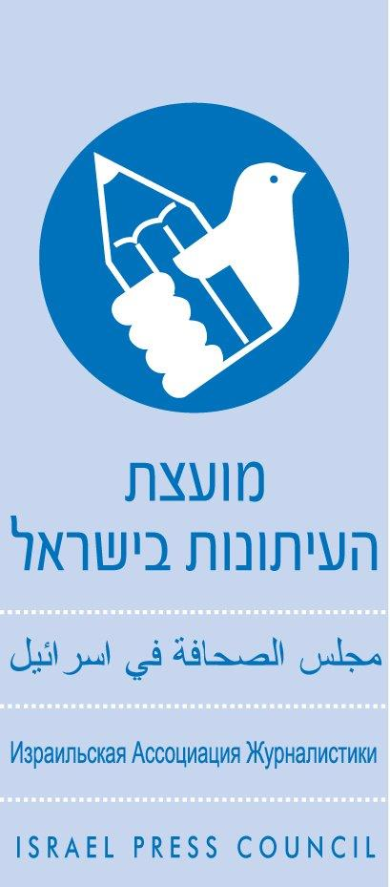
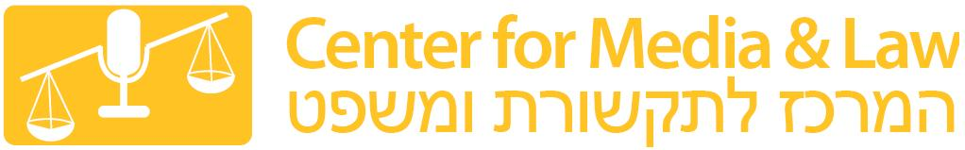
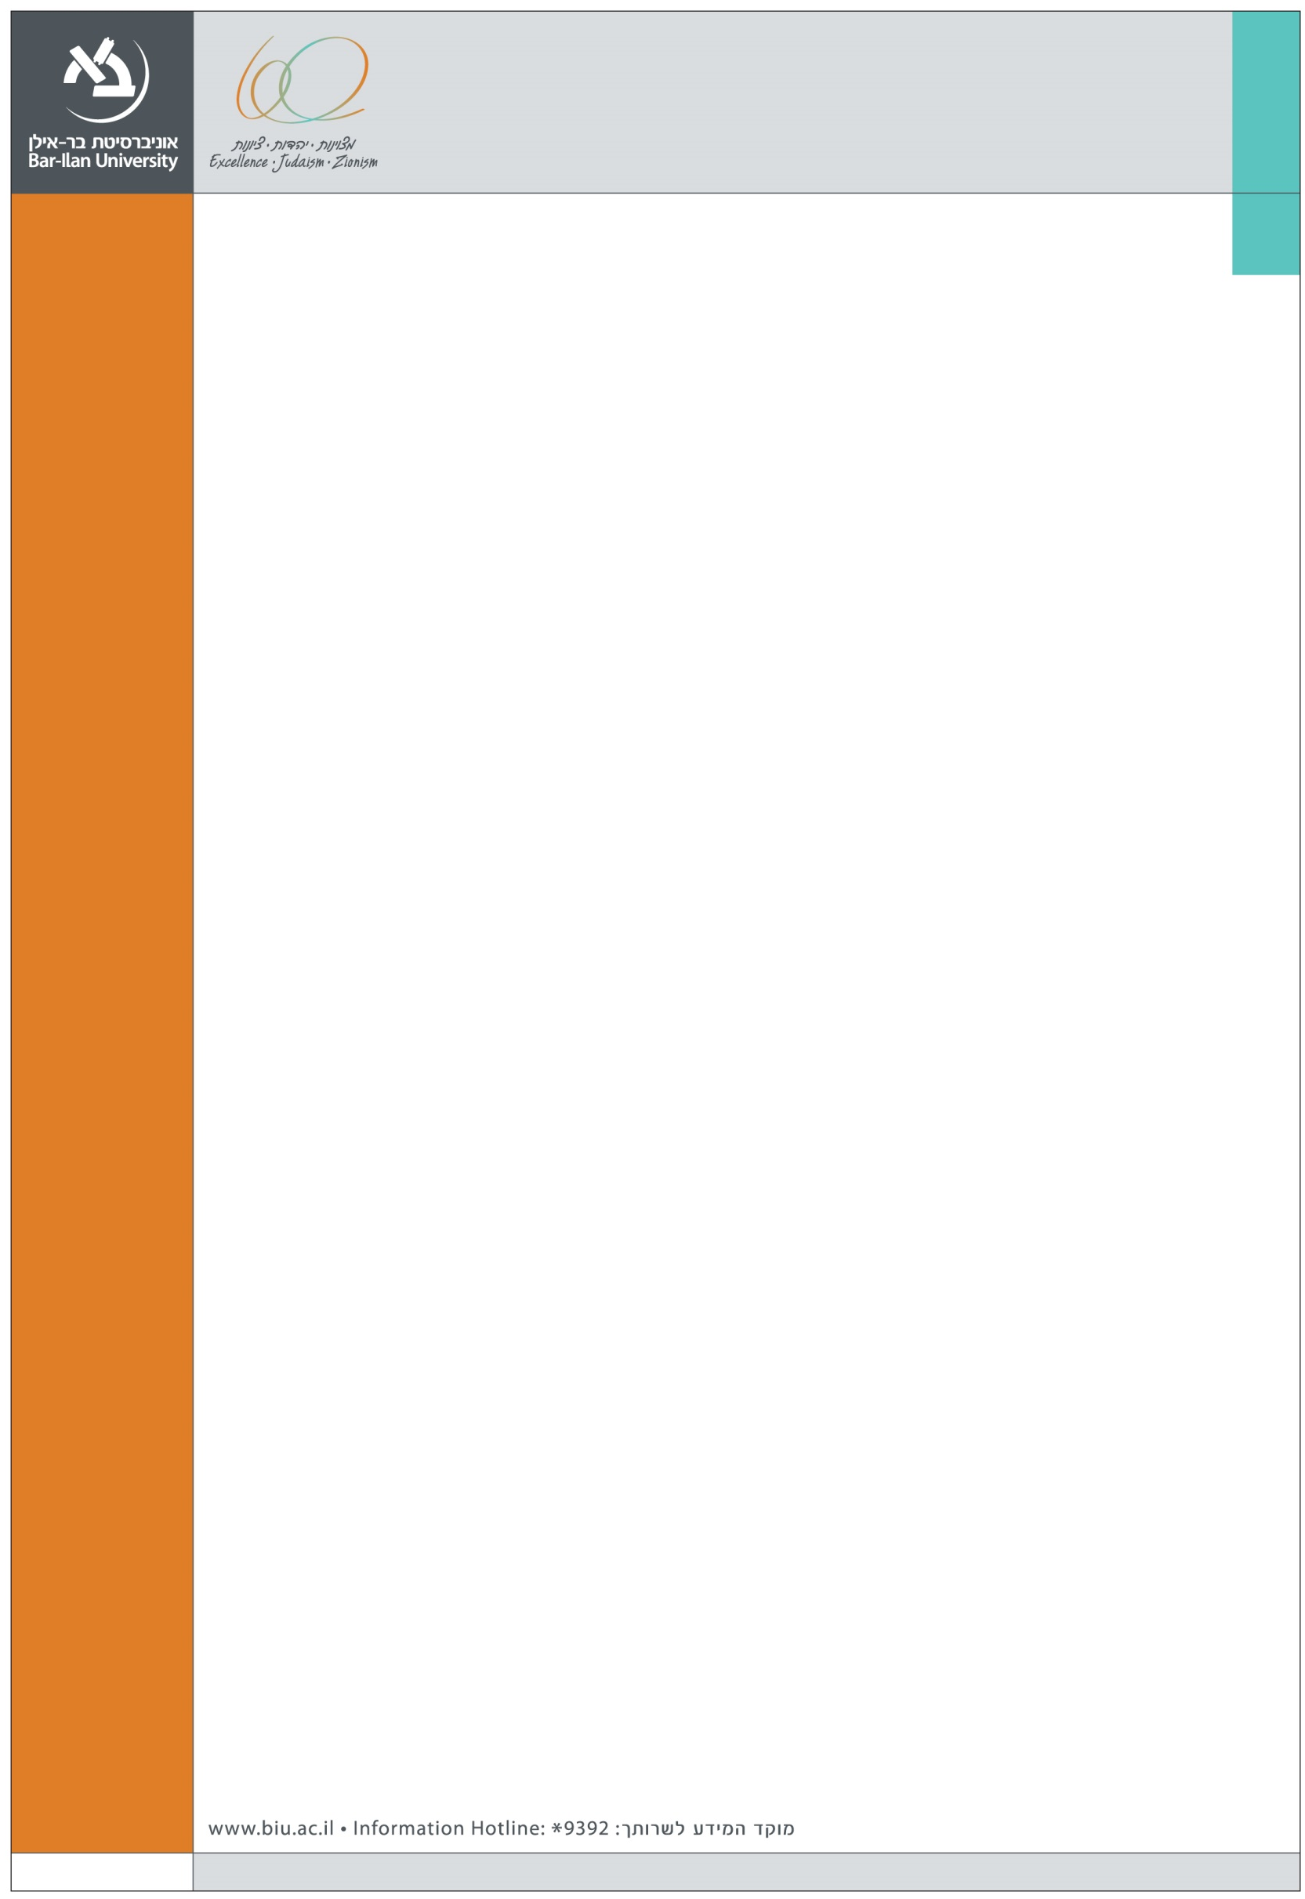
הפקולטה למשפטים
אוניברסיטת בר אילן

חופש הביטוי מול חופש השיסוי
ההתמודדות עם פרסומים מסיתים בתקשורת הישראלית

יום רביעי, א' שבט תשע"ה, 21 בינואר 2015
אולם 11 (משפט מבוים) בניין הפקולטה למשפטים

10:00-09:40 התכנסות וכיבוד קל
10:15-10:00 ברכות
פרופ' שחר ליפשיץ, דיקן הפקולטה למשפטים, אוניברסיטת בר-אילן
ד"ר ענת פלג, מנהלת המרכז לתקשורת ומשפט, אוניברסיטת בר-אילן
11:40-10:15 מושב
מנחה: ברוך קרא, פרשן משפטי, ערוץ 10
משתתפים:
שופטת בית-משפט העליון (בדימוס) דליה דורנר, נשיאת מועצת העיתונות
פרופ' יפה זילברשץ, משנה לנשיא אוניברסיטת בר-אילן
סוהיל כראם, מנכ"ל רדיו א-שמס
חני לוז, מבקרת תקשורת
עמוס שוקן, מו"ל עיתון הארץ

הציבור מוזמן!

